Dit is een frontaal zicht in de kelder onder woning 336 op de deurgat-opening van de kelder gelegen onder woning 337.   
De kelder onder woning 337 is max 4,5 x 5 m groot, met in het midden enkel deze gemetselde pilaar ; geen leidingen en geen buizen. Dit zicht is parallel lopend met de huidige straat, die van hieruit rechts is gelegen.   
Op volgende foto’s zie je de zichten rechts en links van deze gemetselde pilaar , met op de keldermuur van hieruit gezien rechts langs de straatzijde, een uitsparing bovenaan deze muur , en ook van hieruit gezien op de linkermuur ook een uitsparing bovenaan deze muur.

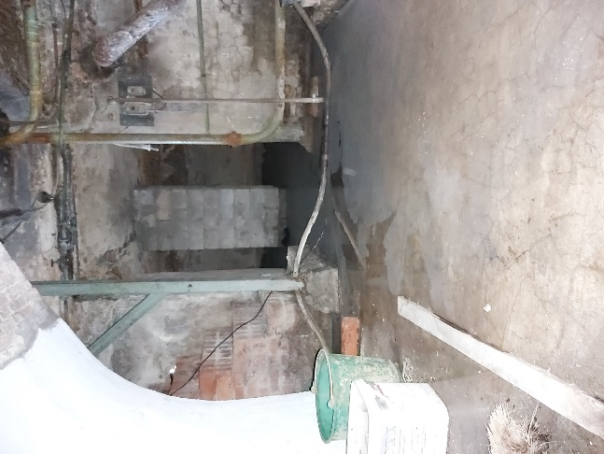  
  
Zicht op rode tussenmuur tussen kelder 336 en 337 met zicht op uitsparing bovenaan op   
keldermuur – kant straatkant   
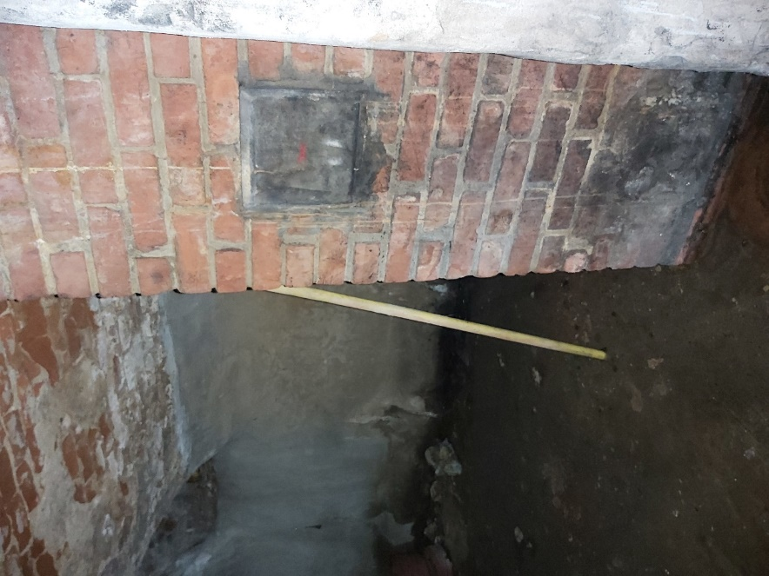

Zicht op de linker-keldermuur kelder n° 337 (=rechttegenover de muur van voorgaande foto dus ook parallel met straatkant ; zie de uitsparing bovenaan.)  
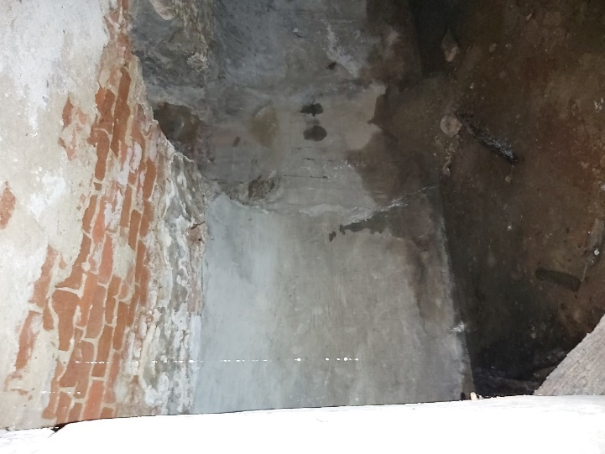

Zicht op kelder, met tussenpilaar, geen buizen/geen leidingen , afmeting kelder ± 4,5 m x 5 m  
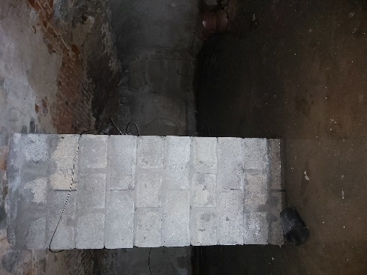

Mooi zicht op kelder huis n°337 met uistsparing rechts bovenaan in keldermuur straatkant   
